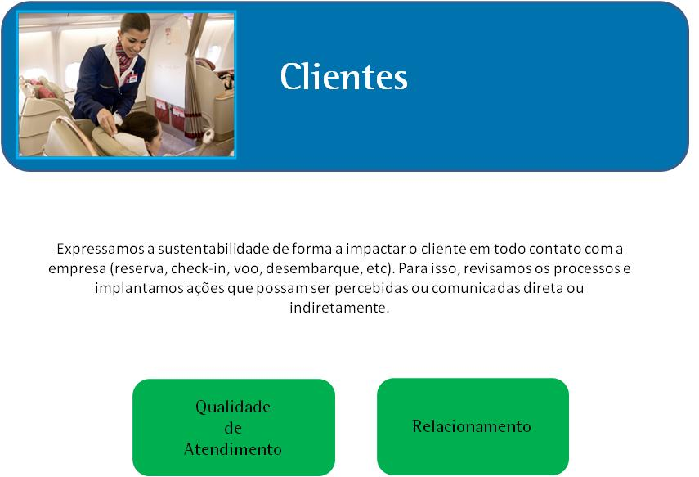

Exemplo para layout de botões Qualidade de Atendimento e Relacionamento: <http://www.tam.com.br/b2c/vgn/v/index.jsp?vgnextoid=79291e3780513210VgnVCM1000000b61990aRCRD>

**Clientes**

<foto: Cliente.jpg>

Expressamos a sustentabilidade de forma a impactar o cliente em todo contato com a empresa (reserva, check-in, voo, desembarque, etc). Para isso, revisamos os processos e implantamos ações que possam ser percebidas ou comunicadas direta ou indiretamente.

Qualidade de Atendimento

Relacionamento

*******

**Qualidade de Atendimento**

<foto: Cliente_Qualidade.jpg>

**Fale com o Presidente**

A ferramenta que promove um contato mais próximo com nossos clientes é o Fale com o Presidente, que contribui para a constante melhora da companhia. Atualmente, há 150 funcionários dedicados exclusivamente ao serviço, em todo o mundo. Esse grupo atende a uma média de70 mil contatos mensais, procurando zelar pela satisfação dos clientes.

Em 2011 foram registrados quase 700 mil contatos feitos por telefone, fax, internet, redes sociais e cartas, todos respondidos individualmente. As informações coletadas nos comentários dos clientes são usadas para a tomada de ações e de medidas corretivas e preventivas dentro da empresa.

Objetivos do Fale com o Presidente:

• incentivar o contato e melhorar o relacionamento com os clientes

• recuperar clientes perdidos

• proporcionar informações à empresa a respeito dos níveis de satisfação do cliente com relação a cada aspecto do serviço

• acompanhar a adoção de providências internas para os assuntos que exigem correção

***Curiosidade***

Criado em 1991, o Fale com o Presidente surgiu com o objetivo de assessorar o Comandante Rolim a responder aos contatos dos clientes, feitos, em grande parte, durante os embarques dos voos da TAM em Congonhas.

**Comitê de Ouvidoria e Qualidade**

Com o objetivo de aproximar ainda mais nossa alta gestão das decisões que afetam a vida dos clientes, foi criado o Comitê de Ouvidoria e Qualidade. Com frequência bimestral, o comitê tem por objetivo levar para discussão os assuntos mais importantes do ponto de vista do cliente, propondo planos de ação e projetos que colaborem para a melhoria dos serviços.

O acompanhamento das ações é feito continuamente por meio de indicadores como o NPS (Net Promoter Score) e dos índices de reclamação e elogios recebidos pelo serviço Fale com o Presidente.

**Conselho de Clientes**

Programa existente desde 2002, trata-se de um fórum de discussões com membros escolhidos entre os titulares de Cartões TAM Fidelidade que possuem um histórico de contatos no serviço Fale com o Presidente.

Criada em 2007, por iniciativa dos membros do Conselho, a CATAM – Confraria dos Amigos da TAM – promove jantares mensais organizados pelos próprios clientes e contam com a participação do presidente, dos vice-presidentes e diretores da companhia.

**NPS**

Nós fechamos o ano de 2011 com 41,2% de market share no mercado doméstico e 88,1% no segmento de linhas internacionais operadas por empresas aéreas brasileiras. A companhia oferece 45 destinos adicionais no território nacional, a partir de acordos de código compartilhado com companhias regionais. Em 2011 transportamos 33,5 milhões de passageiros em voos domésticos e 23,2 milhões em voos internacionais.

A satisfação do cliente é um dos principais pilares de sustentação de um negócio bem-sucedido e clientes fiéis são essenciais para a liderança desse negócio.

**\*\*\*\*\*\***

**Relacionamento**

<foto: Cliente_Relacionamento.jpg>

**Diversidade**

Com serviços de abrangência internacional, voltados para o transporte e o turismo, atendemos clientes oriundos de todas as partes do mundo, que apresentam inúmeras diferenças culturais. Nós somos membro da Star Alliance – rede que reúne 27 das maiores companhias aéreas do mundo, e, juntas, operam mais de 21 mil voos diários.

Nós valorizamos e respeitamos essa diversidade, preocupando-se em oferecer os melhores serviços, com qualidade e bom atendimento, sempre atentos às várias formas de comportamento. Por isso, preparamos um treinamento especial para nossos funcionários, ensinando-os como lidar com os diferentes costumes existentes, buscando diminuir os choques culturais durante a prestação de seus serviços.

Além de entrar em contato com características das principais culturas apresentadas pelos clientes, os funcionários recebem orientação de como lidar com cada particularidade comportamental, desenvolvendo sua sensibilidade e flexibilidade. Os treinamentos também abrangem as diferentes condições físicas e necessidades especiais, ensinando até mesmo a contornar situações delicadas, como passageiros alcoolizados.

"O Cliente é o maior bem da nossa organização e, por isso, buscamos compreender e dar o devido valor aos seus interesses, seu modo de vida, sua cultura. Essa abordagem segue a visão do Comandante Rolim de estender o 'tapete vermelho' em cada atendimento", diz a Gerente de Treinamento, Melissa Lourenço.

Entre os treinamentos abordados, estão:

• gerenciamento de bordo

• atenção aos públicos prioritários a bordo das aeronaves

• diferenças culturais

• refeições especiais

• cultura alimentar

**Manual do Passageiro**

O Manual do Passageiro é um produto especial que disponibilizamos para nossos clientes que explica, de forma simples e dinâmica, as informações que podem auxiliar-los antes, durante e após o embarque.

O material apresenta noções sobre:

• check-in

• documentação

• horários de comparecimento a voos

• programa TAM Fidelidade

• procedimento com bagagens (despachadas e de mão)

• bagagem com embarque proibido

• dicas de segurança

• dicas de saúde

• procedimentos em caso de atrasos e cancelamentos